# Livrable 1 : Plan d’avant-projet définitif

SOMMAIRE :

Livrable 1 : Plan d’avant-projet définitif 1

Contexte : 2

Demande client : 2

Résumé : 2

Contraintes : 3

Réponse au besoin client : 3

Phase de conception du bâtiment : 4

## Contexte :

Nous représentons un bureau d’étude qui à pour mission, de concevoir les plans architecturaux d’une maison. Cette maison doit se faire à base de containers. Dans notre cas, nous nous occupons du client 1.

## Demande client :

### Résumé :

Nos clients sont un couple avec un enfant qui souhaite avoir une petite résidence secondaire pendant la période des vacances à Cauville-sur-Mer. La superficie de cette résidence, serait d’environ 20m². Nos clients, sont bien-sûr conscient de l’impact écologique d’une résidence secondaire. Ils souhaitent donc que nous réduisions au maximum.

Ils souhaitent avoir un baby-foot en terrasse. L’aspect visuel et le confort du lieu en toute période de l’année est un plus.

Dans un souci de préservation du lieu, la dalle pleine et les fondations de type semelles filantes seront évitées au profit de semelles isolées qui supporteront une structure porteuse pour chaque container (le dimensionnement sera vu dans un second temps). La terrasse aura sa propre structure porteuse.

Voici l’emplacement du terrain :

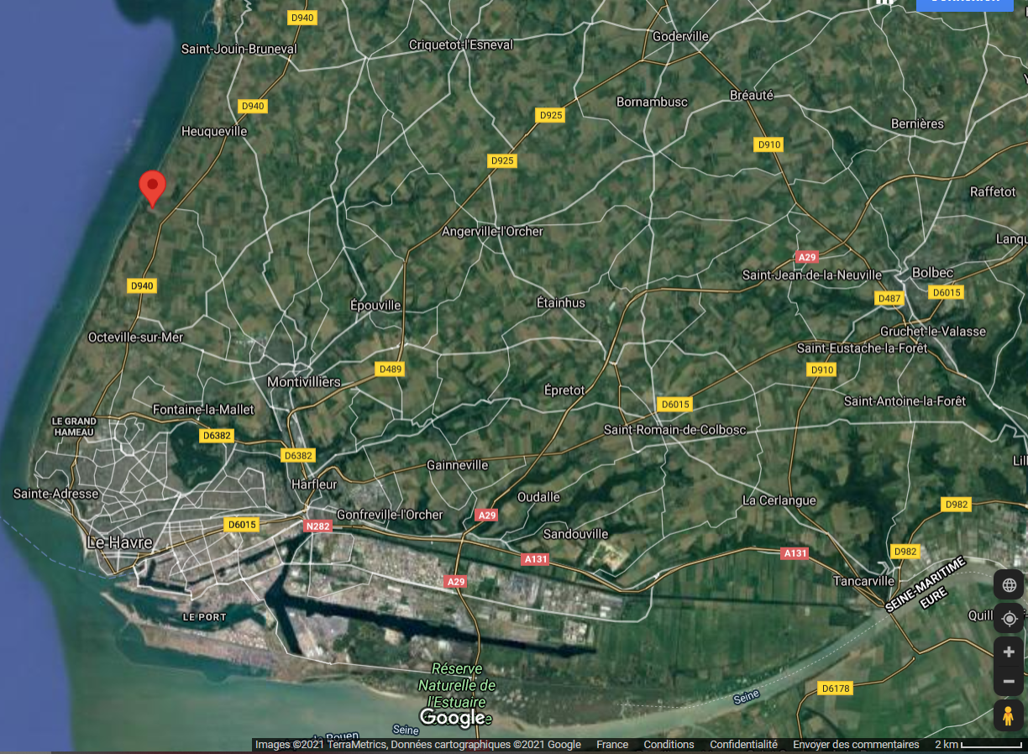

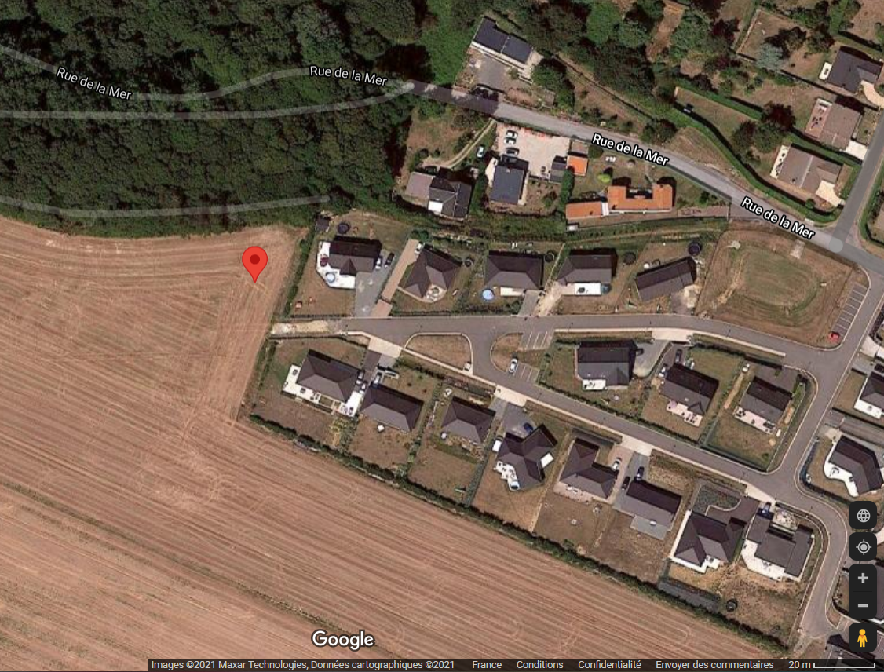

### Contraintes :

1. Containers.
2. Trois personnes (un couple et un enfant).
3. Superficie (20m²).
4. Impact écologique à réduire au maximum.
5. Un baby-foot en terrasse.
6. Aspect visuel et confort qui sont un plus (mais à prendre en compte).
7. Préservation des lieux (semelles isolées qui supportent chacune une structure porteuse).
8. Une structure porteuse pour la terrasse.

### Réponse au besoin client :

1. La résidence de nos client doit être réalisée à base de containers principalement.
2. Nous allons prévoir deux chambres. Une pour le couple d’adulte, et une autre pour l’enfant.
3. Nous allons essayer d’optimiser au mieux l’espace de vie afin de respecter la contrainte de la superficie.
4. Il faut que la construction de notre bâtiment limite au maximum son impact écologique.
5. Prévoir une structure porteuse assez solide pour accueillir le baby-foot et plusieurs personnes, ainsi que d’autres équipement que le client pourrait ajouter (salon de jardin, barbecue).
6. Il faut que la maison soit design et que le confort de nos clients soit pris en compte. Mais c’est un plus comme c’est une résidence secondaire.
7. Nous ne devons pas dénaturer le terrain, pour cela nous ferons une structure porteuse par container.
8. Nous ferons une structure porteuse pour la terrasse qui sera assez solide pour porter le baby-foot, mais aussi d’autres équipements et plusieurs personnes.

## Phase de conception du bâtiment :

### Conception :

Maintenant que nous avons mis en avant les différentes problématiques à résoudre, nous allons voir toute la phase de conception de notre bâtiment. Nous savons que nous devons réaliser la résidence de nos clients à base de containers. Nous avons donc, dans premier temps, cherchés à connaitre les dimensions des containers que nous allons utiliser pour cette résidence. Cette étape nous permettrait de connaître le nombre de containers nécessaires à la construction de la résidence.

Ainsi, en utilisant le logiciel REVIT. Nous avons pu mesurer les dimensions du container que nous avions à disposition. Nous savons donc que sa longueur est de 6,10m et sa largeur est de 2,45m. Sa hauteur est de 2,90m.

Maintenant que nous connaissons les dimensions d’un container, nous pouvons quantifier le nombre de container que nous allons utiliser pour notre maison. Pour cela, nous avons déjà chercher à connaître la forme de la maison. Dans notre cas, nous avons choisi de faire une maison en forme de L. Cette forme permet d’aménager plus simplement la maison. Ainsi, pour faire la maison, nous avons utilisés un container et demi environ.

### Extérieur de la maison :

Pour l’extérieur de la maison, nous avons pensés à mettre une isolation extérieure. Cela va permettre de bien isoler notre maison. Mais aussi, d’optimiser le plus d’espace possible à l’intérieur.

Nous avons représenté les semelles isolées, il faut savoir que chaque partie de la maison possède sa propre structure porteuse. Nous avons identifié trois parties :

* La terrasse (au niveau du sol)
* La première partie du bâtiment (chambre parentale, cuisine/pièce de vie, salle de bains)
* La deuxième partie du bâtiment (chambre enfant)